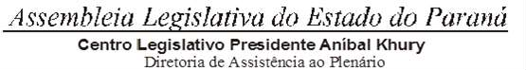



2ª SESSÃO LEGISLATIVA DA 20ª LEGISLATURA DE 02 DE FEVEREIRO A 22 DE DEZEMBRO DE 2024

2ª SESSÃO EXTRAORDINÁRIA ORDEM DO DIA

PARA O DIA 4 DE JUNHO DE 2024

TERÇA-FEIRA

**ITEM 01**

**3ª DISCUSSÃO DO PROJETO DE LEI Nº 345/24.**

**AUTORIA DO PODER EXECUTIVO – MENSAGEM Nº 36/2024.** INSTITUI O PROGRAMA PARCEIRO DA ESCOLA. **PARECERES FAVORÁVEIS DA C.C.J. E COMISSÃO DE EDUCAÇÃO.**

EMENDAS DE PLENÁRIO COM PARECER DA C.C.J. APRECIAR NESTE TURNO EMENDAS APROVADAS EM SEGUNDA DISCUSSÃO.